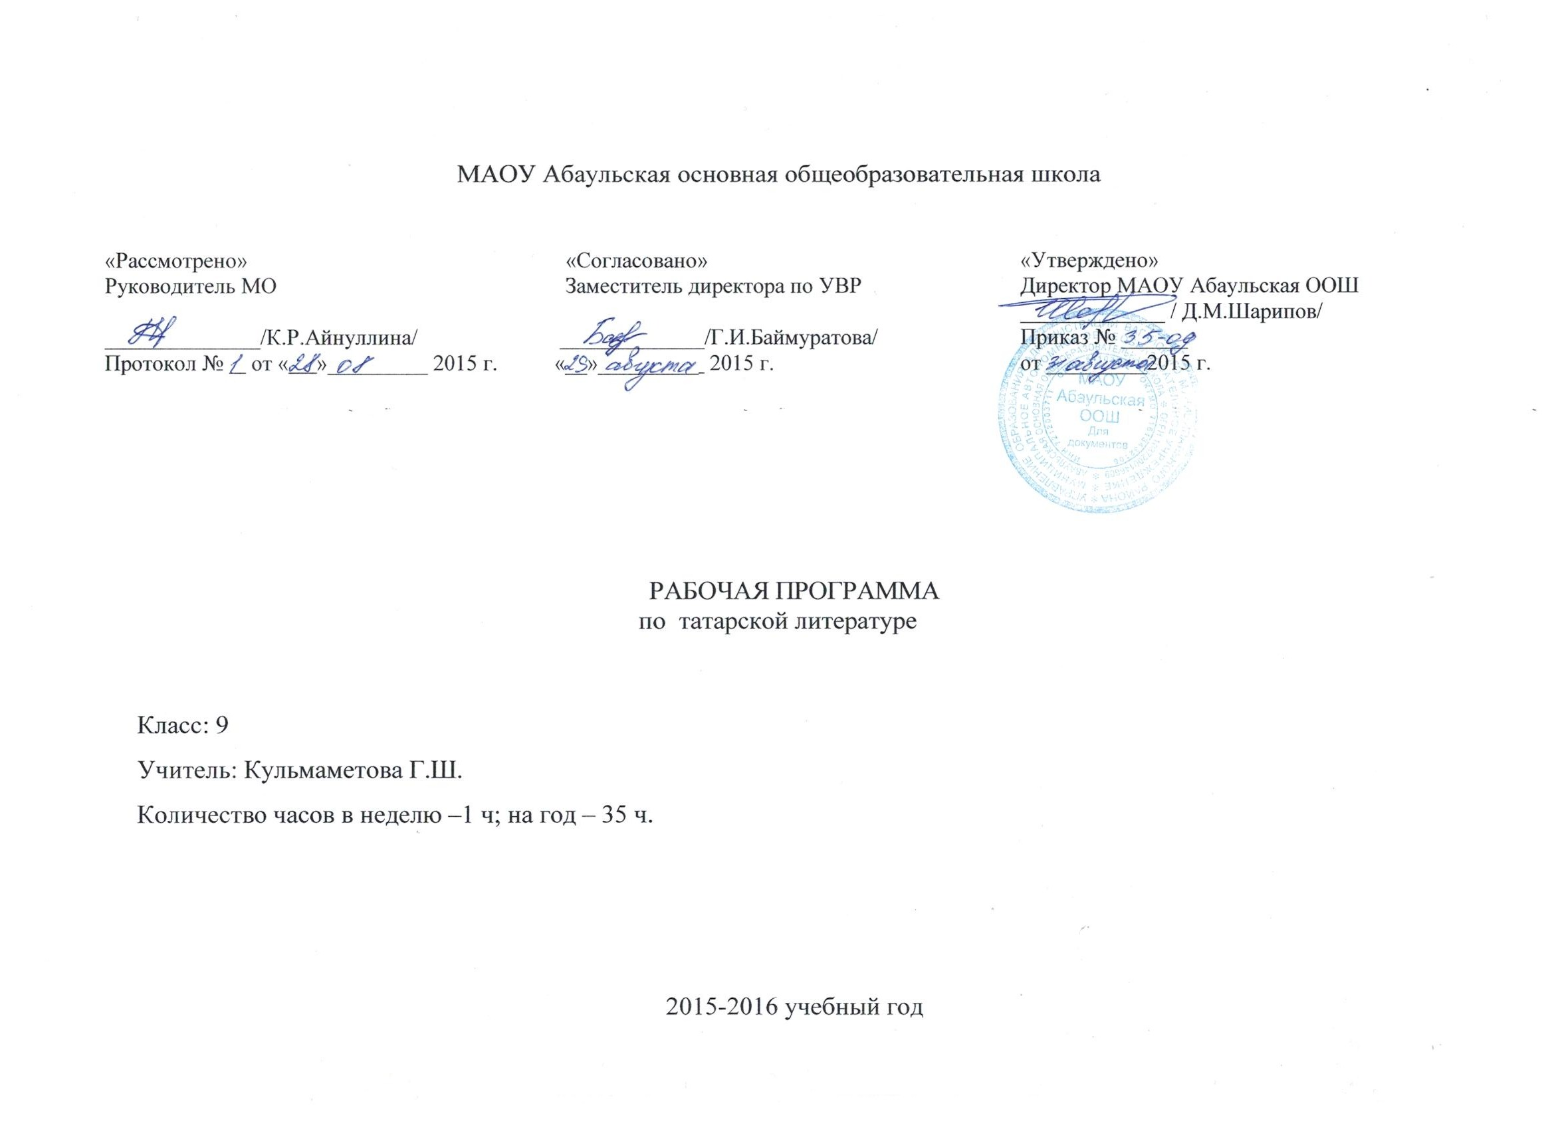
Календарно-тематическое планирование по татарской литературе в 9 классе.
Авторы учебника: З.Н.Хабибуллина, Х.Г.Фардиева, А.Н.Хужиахметова
Издательство “Магариф”, Казань, 1995г.
I четверть
Всего часов – 9, из них – контрольных – 1, развития речи – 1
№ урока | Тема  урока | Время | Кол-во часов | Тип урока | Оборудование, использование ИКТ на уроке | Виды контроля | Умения, навыки | Домашнее  задание
1. | Устное народное творчество.  Легенды, риваяты. |  | 1 | Вводный.  Урок-беседа | учебник | Индивидуальный и фронтальный  опрос | Выразительное  чтение | Выписать  сиб.легенду  из период.г.
2. | Творчество Ш..Камала. |  | 1 | Урок-лекция | Учебник  портрет | Устный опрос, индивидуальная работа | Биография,  творчество | С.8-9 – хрон. табл.
3. | Повесть «В буране». |  | 1 | Комбинированный | Учебник  слайды, карточки | Выборочный опрос, работа в парах | Выразительное  чтение, элементы сюжета | С.10-17,  Прочит., пересказ.
4. | Х.Валиуллин – композитор. «Чайки». |  | 1 | Изучение новой темы | Учебник  портрет | Проверка знаний | Выразительность чтения | Учить наизусть
5. | Г. Исхакый как драматург. |  | 1 | Изучение новой темы | учебник портрет | Работа в творческих группах | Знать жизнь и творчество пис. | с.22-30, читать
6. | «Җан Баевич» - комедия. |  | 1 | Урок-диспут | учебник | Самостоятельная работа | Чтение по  ролям, выр.чт.. | с.30-35, сообщения
7. | Развитие речи.  «Как стать образованным человеком?» |  | 1 | Урок – презентация | учебник | Работа в парах, устный опрос | Анализ произведения | с.36-37 конспект., сочинение.
8. | Жизнь и творчество Т.Гыйззат. |  | 1 | Изучение новой темы | учебник | Индивидуальная и самостоятель-ная работа | Выразительное  чтение, биограф. | Гот-ся к контр.раб.
9. | Контрольный тест по пройденным темам. |  | 1 | Контроль и проверка знаний. | тест | Проверка ЗУН |  | Читать с.38 – 50
II четверть
Всего часов – 7, из них – контрольных – 1, развития речи – 1
№ урока | Тема  урока | Время | Кол-во часов | Тип урока | Оборудование, использование ИКТ на уроке | Виды контроля | Умения, навыки | Домашнее  задание
1. | Творчество Хасана Туфана. |  | 1 | Вводный.  Урок-беседа | учебник | Индивидуальный и фронтальный  опрос | Выразительное  чтение | с. 40-42 учить наизусть
2. | Творчество Т. Гиззат |  | 1 | Урок-лекция | Учебник  портрет | Устный опрос, индивидуальная  работа | Биография,  творчество | Конспект, пересказ.
3. | Развитие речи  Тема войны в произведении Т. Гиззат |  | 1 | Урок-презентация | Учебник  слайды, карточки | Выборочный опрос,  работа в парах | Выразительное  чтение, элементы сюжета | с. 68-73 пересказ., сочинение
4. | Творчество  Ш. Усманова |  | 1 | Изучение новой темы | Учебник  портрет | Проверка знаний | Выразительность чтения | с. 55-56, составить хронолог. таблицу
5. | Рассказ дяди Аптери |  | 1 | Изучение новой темы | учебник портрет | Работа в творческих  группах | Знать жизнь и творчество пис. | с. 57-61 прочитать, пересказать
6. | Творчество Х. Такташ |  | 1 | Урок-диспут | учебник | Самостоятельная  работа | Чтение по  ролям, выр.чт.. | с.59-60 прочитать, пересказать
7. | Контрольная работа за I полугодие |  | 1 | Урок – контроль | Тест с заданием | Проверка ЗУН | Анализ произведения | с.61-63, учить стих.
III четверть
Всего часов – 10, из них – контрольных – 1, развития речи – 1
№ урока | Тема  урока | Время | Кол-во часов | Тип урока | Оборудование, использование ИКТ на уроке | Виды контроля | Умения, навыки | Домашнее  задание
1. | Поэма “Мокамай” |  | 1 | Вводный.  Урок-беседа | учебник | Индивидуальный и фронтальный  опрос | Выразительное  чтение | с.64-67, учить отрывок из поэмы
2. | Творчество М.Амир. |  | 1 | Урок-лекция | Учебник  портрет | Устный опрос, индивидуальная работа | Биография,  творчество | с.74-75, хронологическая таблица.
3. | Повесть «Агыйдел» |  | 1 | Урок-практикум | Учебник  карточки | Выборочный опрос, работа в парах | Выразительное  чтение, элементы сюжета | с.76-89,пересказ, написать харакктеристику
4. | Жизнь и творчество Ш.Еникеева. |  | 1 | Изучение новой темы | Учебник  портрет | Проверка знаний | Выразительность чтения | Приготовить сообщение, читать с.93-97.
5. | Повесть о судьбе Султангирея. |  | 1 | Урок-презентация | учебник портрет мультимедиа | Работа в творческих группах | Знать жизнь и творчество пис., знать термин | с.98-108, пересказать, учить термин.
6. | Творческий путь С.Шакира. |  | 1 | Урок-лекция | Учебник, портрет | Самостоятельная работа | Чтение по  ролям, выр.чт.. | с.110-111, конспект.
7. | Отрывки из очерка «Сильнее смерти» |  | 1 | Урок – диспут | учебник | Работа в парах, устный опрос | Анализ произведения | с.112-121, пересказ, готовить сообщение о Х.Мөҗәй.
8. | Творчество Э.Муэминовой.  Стихи о родном крае. |  | 1 | Изучение новой темы | учебник | Индивидуальная и самостоятель-ная работа | Выразительное  чтение, знать термин | с.123-125, учить стихотворение на выбор
9. | Развитие речи. Сочинение по картине Л.Фаттахова “Игеннәр өлгерде” |  | 1 | Урок развития речи. | Картина Л.Фаттахова. | Индивидуальная и самостоятель-ная работа | Монологическая связная речь | Написать сочинение
10. | Контрольный тест по пройденным темам. |  | 1 | Контроль и проверка знаний. | тест | Проверка ЗУН |  | Читать «Зори Иртыша»
IV четверть
Всего часов – 8, из них – контрольных – 1, развития речи – 1
№ урока | Тема  урока | Время | Кол-во часов | Тип урока | Оборудование, использование ИКТ на уроке | Виды контроля | Умения, навыки | Домашнее  задание
1. | Жизнь и творчество Я.Занкиева. |  | 1 | Вводный.  Урок-беседа | учебник | Индивидуальный и фронтальный  опрос | Выразительное  чтение | Туган як әдәбияты – 2 часть, с.14-59, каждому по главам
2. | Роман “Зори Иртыша” |  | 1 | Урок-диспут | Учебник  портрет | Устный опрос, индивидуальная работа | Биография,  творчество | Найти традиции сибирских татар в романе «Зори Иртыша»
3. | Развитие речи.  Традиции сибирских татар в романе «Зори Иртыша» |  | 1 | Урок-презентация | Учебник  карточки мультимедиа | Выборочный опрос, работа в парах | Выразительное  чтение, элементы сюжета | Написать сочинение, сообщение
4. | Творчество А.Гилязова. |  | 1 | Изучение новой темы | Учебник  портрет | Проверка знаний | Выразительность чтения | с.139-140, конспект.
5. | Повесть «В пятницу вечером» |  | 1 | Урок-практикум | учебник портрет | Работа в творческих группах | Знать жизнь и творчество пис., знать термин | с.141-153, ответить на вопросы .
6. | Творчество Э.Касымова.  Повесть «Жизнь дважды не приходит» |  | 1 | Урок-лекция | Учебник, портрет | Самостоятельная работа | Чтение по  ролям, выр.чт.. | Приготовить сообщение о сталинских репрессиях, с.157-176, пересказать.
7. | Творчество И.Юзеева.  Поэма «Знакомые мелодии» |  | 1 | Урок – диспут | учебник | Работа в парах, устный опрос | Анализ произведения | с.188-205, читать, пересказ, готовиться к к/р.
8. | Итоговая контрольная работа. |  | 1 | Контроль и проверка знаний. | тест | Проверка ЗУН |  | Читать произведения на татарском.

